**Сервировка стола**

Издревле, прием пищи был не просто обыденным занятием. Собираясь компанией за большим столом, простой казалось бы ужин становился чем-то вроде праздника. За столом не просто ели приготовленную заранее пищу, люди общались, делились новостями и своими мыслями. В результате и родилось такое понятие как сервировка стола. Правильное и красивое расположение приборов и блюд придавало праздничному столу особый вид, а с появлением первых правил этикета за столом, сервировка стала неотъемлемой частью любого застолья.

Причем, в обычных домашних условиях, дело даже не в этикете. На самом деле просто приятно, когда на столе царит порядок и особая атмосфера.

**Что нужно знать о сервировке стола**

В первую очередь, позаботьтесь о том, чтобы вся посуда и приборы были чистыми. Для этого сначала все без исключения приборы стоит протереть теплым и влажным полотенцем, а после этого насухо отполировать сухим. Убедитесь, что на приборах и посуде не осталось пятен от воды.

Скатерть должна быть тщательно выглаженной. Края ее должны свисать со стола на 25-30 сантиметров, так чтобы уголки немного скрывали ножки стола. Очень многие хозяйки, в страхе за скатерть покрывают ее сверху клеенкой, однако по правилам сервировки стола это недопустимо, если вы принимаете гостей.

Количество приборов на столе у каждой тарелки в различных ситуациях может быть разным. Тут все зависит от блюд, которые будут подаваться во время трапезы.

Ну и последнее “золотое” правило – расположение и вид приборов для каждого гостя должно быть полностью одинаковым.

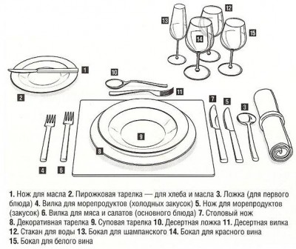  
Здесь представлена классическая схема “европейской” сервировки стола. На картинке в качестве примера выложены все виды столовых приборов. Конечно, весь “комплект” вам скорее всего не потребуется, поэтому глядя на эту картинку можно располагать приборы так же, но оставив на столе только необходимое(зависит от блюд).

К примеру для обычного классического русского ужина достаточно оставить пирожковую тарелку для хлеба и масла, ложку для первого блюда, вилку для основного блюда, столовый нож, декоративную и суповую тарелку, стакан для воды.  В каждом конкретном случае что-то может изменяться, к примеру в случае наличия в меню ужина десерта, стоит добавить на стол соответствующие приборы.

**Салфетки. Виды салфеток и их расположение**

Салфетки –  один из самых важных аксессуаров на праздничном столе. Существует два основных вида салфеток – тканевые и бумажные. Тканевые салфетки(большие по размеру) обычно предназначены для расположения на коленях гостя(во избежание попадания пищи на одежду).

Бумажные же салфетки используются обычно непосредственно для приема пищи, и должны они располагаться в центре стола, так чтобы были доступны каждому. Если стол большой, стоит расположить салфетки в нескольких местах, так чтобы каждый за столом имел прямой доступ к ним.

Кстати, салфетки можно размещать на столе как в обычной салфетнице, так и выполняя из них оригинальные фигурки. Ниже на рисунке, вы можете увидеть четыре самых обычных варианта фигурок из салфеток.

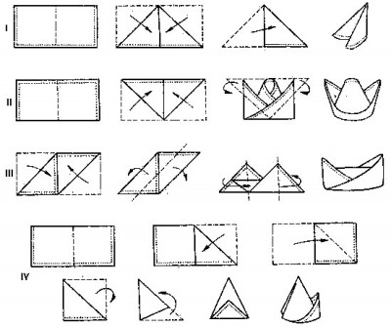

Кстати, если застолье не предполагает первого блюда, но красиво сложенную салфетку стоит расположить на тарелке каждого гостя, однако помните, что в таком случае все салфетки должны быть одинаковыми, а в центре стола обязательно должен быть их запас из расчета 2-3 салфетки на гостя.  
Сервировка стола –  индивидуальное и творческое занятие. И хотя правила везде одинаковые, стоит попробовать “поиграть” цветами салфеток, посуды и скатерти. Иногда это дает потрясающий эффект.

[Правила сервировки стола к завтраку, обеду и ужину: виды сервировки, схемы и фото](http://namewoman.ru/chozyayke-na-zametku4/pravila-servirovki-stola-k-zavtraku-obedu-i-uzhinu-vidi-servirovki-schemi-i-foto)

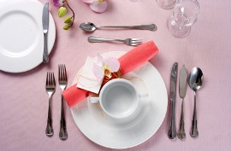Базовые правила сервировки стола к завтраку, обеду и ужину способны преобразить привычную трапезу в маленький семейный праздник. Сервизы и наборы одинаковой посуды, нарядные скатерти и индивидуальные тканые салфетки – это не просто нарядный стол, это тонкий психологический прием сближения и объединения родственников и друзей. Поэтому не поскупитесь на красивую посуду и не пожалейте времени на оформление блюд на цветы в вазе или оригинальную композицию в центре стола.

Сервировка стола к завтраку

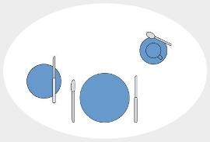Большой классический завтрак подразумевает следующий вариант сервировки стола:

- Центральная позиция у тарелки под основное горячее блюдо (каша/яичница с беконом и т.п.).

- Слева от тарелки вилка (зубчики вверх) или ложка, а справа нож (острой частью лезвия к тарелке).

- По диагонали справа от главной тарелки выставляются чашечки из кофейного или чайного сервиза, на своем блюдечке и с ложкой. Для повседневной трапезы в домашнем кругу можно купить большие [кружки оптом](http://www.arti-m.ru/krujki.php), на столе выставить каждую из них на индивидуальную термоподставку, а рядом расположить подставку для чайного пакетика и чайную ложечку.

- Слева и чуть выше уровня центральной тарелки место для тарелочки поменьше для бутербродов, выпечки, хлеба с маслом и конфитюра. На тарелочке должен быть отдельный дополнительный нож, лезвие располагается влево.

 Сервировка стола к обеду №1

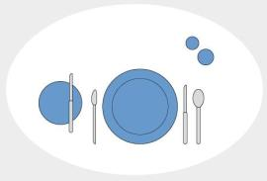Основное блюдо в этом варианте обеда – густой суп, крем-суп или спагетти.

- Подобное основное блюдо подают в глубокой тарелке, она ставится в центр на тарелку для второго блюда, которая при начале трапезы будет играть роль подставки.

- Слева от тарелки располагают вилку, а справа нож и ложку.

- Слева от главного блюда находится тарелочка для хлеба с ножом для масла или паштета.

- Справа по диагонали от центрального блюда ставят стакан для воды или сока, а подле него винный бокал.

Сервировка стола к обеду №2

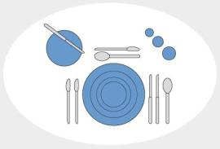Обед в данном случае включает в себя легкий суп, закуску/салат, мясное блюдо и десерт.

- Тарелки выставляются одна внутри другой – пирамидкой подставок.

- Слева две вилки, справа два ножа и ложка. Очередность применения приборов – начиная от края.

- Приборы для десерта выкладывают над центральной тарелкой. Ложка под правую руку – десертная вилка под левую.

- Слева по диагонали от центрального блюда располагается тарелочка для хлеба с отдельным ножом на ней.

- Бокалы и стакан для воды/сока ставят так, чтобы самый высокий из них был дальше всего от сидящего за столом.

Сервировка стола к ужину №1

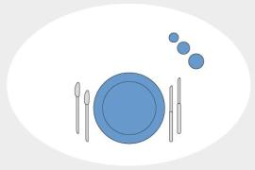В этом варианте стол накрывают для ужина, состоящего из основного блюда и закуски.

- Тарелка для закуски и основного блюда располагаются одна внутри другой.

- Слева выкладывают две вилки, а справа два ножа. Используют сначала крайние приборы.

- Справа по диагонали выставляются бока для аперитива (винный), бокал для напитка под основное блюдо и стакан для воды/сока.

Сервировка стола к ужину №2

Большой праздничный ужин традиционно включает в себя закуску/салат, густой суп, а также основное блюдо. Обычно он сервируется как нечто среднее между обедом с густым супом и ужином с закуской. Тут уже и нарядная [посуда фарфоровая](http://www.arti-m.ru/farfor_posuda.php), и обычный белый лаконичный столовый сервиз будут выглядеть торжественно.

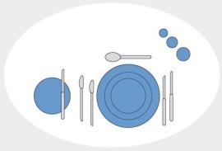В основе своей сервировка этого варианта – компиляция обеда №1 и ужина №1. Важная деталь, на которую стоит обратить особое внимание – место, отведенное ложке для супа. Она кладется над основной тарелкой так, чтобы ручка была с той стороны, с которой у сидящего за столом находится ведущая рука. Справа – для правши, слева – для левши.

Выбирая цветовое решение для посуды, скатерти, салфеток, помните о том, что оттенки красного способствуют пробуждению аппетита, тогда как синие тона воспринимаются более спокойно и сидящие за столом едят медленнее, больше разговаривают.

Оригинально сложенные салфетки придают шарм сервировке стола. Ими вы сможете украсить свой повседневный или торжественный стол, чтобы создать уютную и праздничную атмосферу застолья.